Белорусский государственный технологический университет

Факультет информационных технологий

Программное обеспечение информационных технологий

Ляшонок Матвей Михайлович

1 курс, 6 группа, 2 подгруппа

Основы программной инженерии

Лабораторная работа №4

Вариант 6

|  |  |
| --- | --- |
| Псевдокод | Блок-схема |
| НАЧАЛО  НАЧАЛО ВЫВОДА  ВЫВОД Посадил дед репку.  Вырасла она большая-пребольшая.  Начал он её тянуть, да не вытянул.  Позвал бабку.  Тянут потянут,вытянуть не могут.  Позвали они внучку.  Тянут потянут, вытянуть не могут.  Позвали Жучку.  Тянут потянут, вытянуть не могут.  Позвали кошку.  Тянут потянут, вытянуть не могут.  Позвали мышку.  Тянут потянут, да и вытянули репку.  КОНЕЦ ВЫВОДА  КОНЕЦ |  |
|  |  |

1. Посадить репку.
2. Тянуть репку.
3. Позвать бабку, внучку, Жучку, кошку, мышку.
4. Вытянуть репку.
5. КоНеЦ.

**4)**

1. Ввести символ

2. Если код символа попадает в диапазон от 30 в шестнадцатеричной системе счисления (0х30) до 39 в шестнадцатеричной системе счисления (0х39) включительно, то п.3, в противном случае п.5.

3. Вывести «Это цифра», символ цифры, ASCII, код символа в таблице ASCII.

4. Перейти к п.12 (конец).

5. Иначе: если код символа попадает в диапазон от 41 в шестнадцатеричной системе счисления (0х41) до 7A в шестнадцатеричной системе счисления (0х7A) включительно, то п.6, в противном случае п.8.

6. Вывести «Это латинская буква», символ буквы, ASCII, код символа в таблице ASCII.

7. Перейти к п.12 (конец).

8. Иначе: если код символа попадает в диапазон от 0xC0 до 0xFF включительно, то п.9 в противном случае п.11.

9. Вывести «Это русская буква», символ буквы, Windows- 1251, код символа в таблице Windows- 1251.

10. Перейти к п.12 (конец).

11. Вывести «Это не цифра и не буква», символ, код символа в таблице Windows- 1251

12. КОНЕЦ.

НАЧАЛО

ВВОД ввести символ

ЕСЛИ < код символа попадает в диапазон от 30(0х30) до 39 (0х39) включительно>

ТО ВЫВОД «Это цифра», символ цифры, ASCII, код символа в таблице ASCII.

ИНАЧЕ ЕСЛИ < код символа попадает в диапазон от 41 (0х41) до 122 (0х7A) включительно >

ТО ВЫВОД «Это латинская буква», символ буквы, ASCII, код символа в таблице ASCII.

ИНАЧЕ ЕСЛИ < код символа попадает в диапазон от 192 (0xC0) до 255 (0xFF) включительно >

ТО ВЫВОД «Это русская буква», символ буквы, Windows- 1251, код символа в таблице Windows- 1251.

ИНАЧЕ ВЫВОД «Это не цифра и не буква», символ, код символа в таблице Windows- 1251.

КОНЕЦ

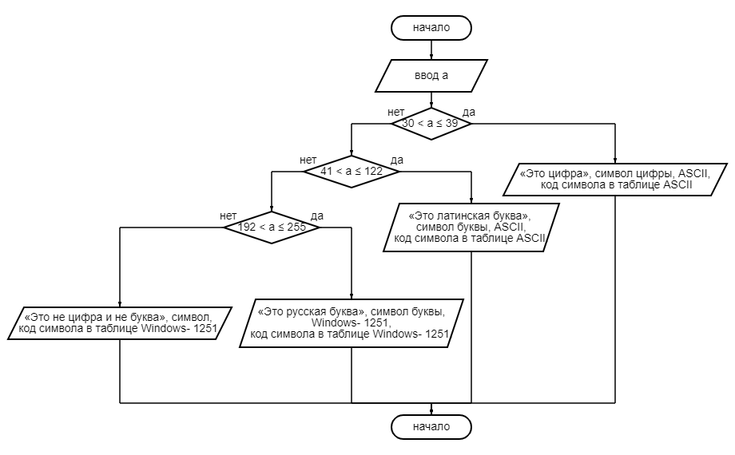

**5)**

**17**

Проверить разницу значений кода для строчных и прописных первых пяти букв фамилии

1. Ввести код буквы (л, я, ш, о, н, о, к).
2. Если код буквы от 192 до 223, то п.3, иначе п.4.
3. Буква прописная.
4. Если код буквы от 224 до 255 то п.5, иначе п.6.
5. Буква строчная.
6. Введен не правильный символ.
7. КОНЕЦ.

НАЧАЛО

ЕСЛИ < код буквы от 192 до 223>

ТО ВЫВОД Буква прописная

ИНАЧЕ ЕСЛИ < код буквы от 224 до 255>

ТО ВЫВОД Буква строчная

ИНАЧЕ ВЫВОД Введен не правильный символ

КОНЕЦ

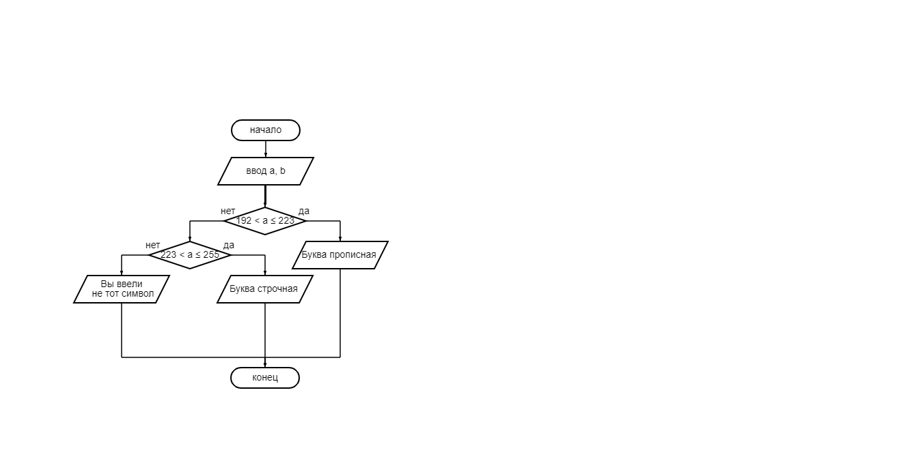

**18**

1. Начало
2. Ввести код прописной буквы.
3. Отнять от кода 32.
4. Вывод кода строчной буквы.
5. КОНЕЦ.

НАЧАЛО

ВВОД а

НАЧАЛО БЛОКА

a = а - 32

КОНЕЦ БЛОКА

ВЫВОД a

КОНЕЦ

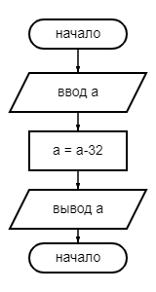

ВАРИАНТ 8

1. Проверяем условие, хорошая ли погода.
2. Если погода хорошая, то переходим к п.3., если плохая, переходим к п.4.
3. Студент идет гулять(конец).
4. Студент пишет реферат, обедает и снова пишет реферат(конец)
5. КОНЕЦ

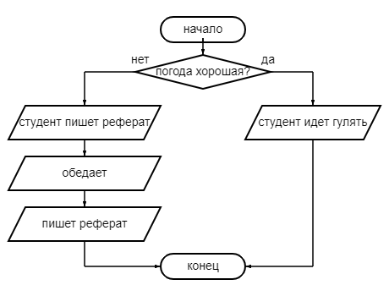

НАЧАЛО

ЕСЛИ <идет дождь> ТО ВЫВОД пишет реферат, обедает, пишет реферат

ИНАЧЕ ВЫВОД идет гулять

КОНЕЦ